

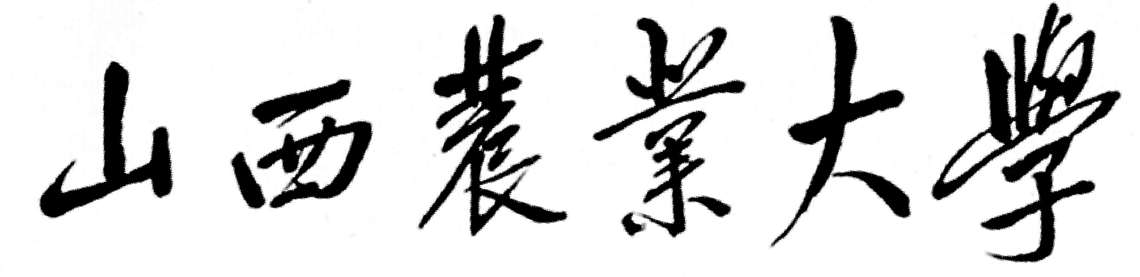

博士研究生中期考核综合评定表

姓 名
学 号
学科专业
研究方向
指导教师

年 月 日

一、个人情况（此项由研究生完成）
1、课程学习
课程名称 |  |  |  |  |  |  |  |  |  |  | 成绩 | 备注
学位课程
学位课程 | 应修门数 |  |  |  | 已修门数 |  |  |  | 平均成绩
非学位课程

非学位课程 | 应修门数 |  |  |  |  | 已修门数 |  |  | 平均成绩
补修课程
补修课程 | 应补修门数 |  |  |  |  |  | 已补修门数

2、自我鉴定（内容包括：政治思想、业务学习、科研情况、社会实践等）
签名：

年 月 日

3、读书报告、文献综述及其他学术活动
内 容  题目 |  |  | 报告或参加时间、地点
4、学位论文选题及开题报告
论文题目
（选题来源及意义，创新趋势，试验研究的准备工作和实施计划）

5、教学实践和社会实践
教学
实践
内容及完成学时数
社会
实践
内容和地点及次数
6、学期间发表或拟发表论文、著作等情况（包括：所有作者名、论文题目、发表期刊、年、卷（期）、起止页码/成果或专利名称、出版社或授权单位、时间。在研究生名字下划横线，在导师名字上打“*”号）

二、导师评语（此项由导师完成）
评价内容：该研究生培养计划完成情况、科研情况以及学位论文情况等方面。
导师签名：

年 月 日
三、学科、专业委员会专家小组综合评价
专  家  小  组 | 组成 | 专家姓名 | 职称 | 学科及专业方向 | 签 名
专  家  小  组 | 组长
专  家  小  组 | 成员
专  家  小  组 | 成员
专  家  小  组 | 成员
专  家  小  组 | 成员
专  家  小  组 | 成员
评价内容包括：课程学习、科研工作、开题报告等，提出存在的主要问题和改进建议。

评价结果：
成绩 （百分制）
□A等（优秀）
□B等（合格）
□C等（不合格）
组长签名 (公章)
年 年 月 日

